PROGRAMMES DE CALCUL

Objectif :
Appliquer un programme de calcul et retrouver le nombre de départ connaissant le résultat.

Partie 1
- Choisir un nombre.
- Ajouter 5.
- Multiplier le résultat par 9.
- Ajouter le nombre de départ au résultat précédent.
On donne le programme de calcul :

1) a) Vérifier que si on choisit le nombre 7 au départ, le résultat est 115.
b) Combien trouve-t-on en choisissant 10 comme nombre de départ ?

2) a) Reproduire la feuille de calcul :
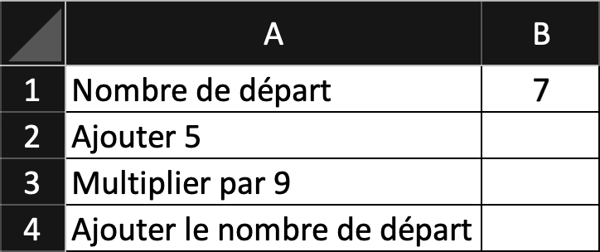
b) Dans la cellule B2, saisir la formule : $=B1+5$
c) Dans la cellule B3, saisir une formule permettant d’afficher le nombre de la cellule B2 multiplier par 9.
d) Dans la cellule B4, saisir une formule permettant d’afficher le résultat du programme de calcul.

3) Utiliser la feuille de calcul pour répondre aux questions suivantes :
a) Vérifier le résultat de la question 1b.
b) Quel résultat obtient-on en choisissant 15 comme nombre de départ ?
c) Chercher le nombre de départ sachant que le résultat est 715.

Partie 2
On donne le programme de calcul :
- Choisir un nombre.
- Multiplier par 4.
- Soustraire 6 au résultat.
- Ajouter le nombre de départ au double du résultat précédent.

1) Compléter une nouvelle feuille de calcul permettant d’afficher le résultat de ce nouveau programme de calcul.
2) Utiliser la feuille de calcul pour répondre aux questions suivantes :
a) Quel résultat obtient-on en choisissant 35 comme nombre de départ ?
b) Chercher le nombre de départ sachant que le résultat est 6090.
c) Même question avec 10788.
Hors du cadre de la classe, aucune reproduction, même partielle, autres que celles prévues à l'article L 122-5 du code de la propriété intellectuelle, ne peut être faite de ce site sans l'autorisation expresse de l'auteur.
www.maths-et-tiques.fr/index.php/mentions-legales

